***PROVA DI ESAME SCRITTO DI TERMODINAMICA per l’ammissione alla prova orale***

***a.a. 2016-2017 Prof. Alessandro Lascialfari e Prof. Giorgio Rossi - 21 Giugno 2017***

***Scegliere e svolgere 3 esercizi sui 4 proposti***

**Esercizio 1** (equilibrio)

Un recipiente di volume V è separato in due compartimenti da un pistone diatermico mobile. Ciascun compartimento contiene n moli dello stesso gas perfetto monoatomico. Nello stato iniziale il pistone è bloccato e delimita un compartimento di sinistra con volume V/4. L’insieme è in equilibrio con il termostato alla temperatura T0. Si lascia ora che il pistone sia libero di scorrere. In corso di evoluzione si stacca il sistema dal contatto con il termostato. Il recipiente rimane quindi isolato termicamente. A quale intervallo è limitata la temperatura finale?

**Esercizio 2** (gas reali)

In figura è illustrato schematicamente il dispositivo ideato da Joule per lo studio dell’energia interna di un gas reale. Due recipienti A e B di ugual volume V1=2l sono collegati da un corto tubo munito di una valvola. Inizialmente in A è contenuta una mole di idrogeno alla temperatura T1 = 300K e in B è praticato il vuoto. Ad un certo istante si apre la valvola mettendo in comunicazione i due recipienti e lasciando fluire il gas da A verso B fino al ristabilirsi dell’equilibrio termico. Se si pone il dispositivo in un calorimetro, si nota che l’espansione del gas è avvenuta praticamente senza scambi di calore con l’esterno. Considerando l’idrogeno come gas reale ed assumendo per esso il valore sperimentale del calore specifico cv=3.42R calcolare : (a) Il lavoro compiuto dal gas durante l’espansione; (b) La variazione di energia interna del gas; (c) La variazione di temperatura osservata; (d) La variazione di entropia del sistema. (per l’idrogeno a = 0.248 atm l2 /mol2; b = 0.0266 l/mol)

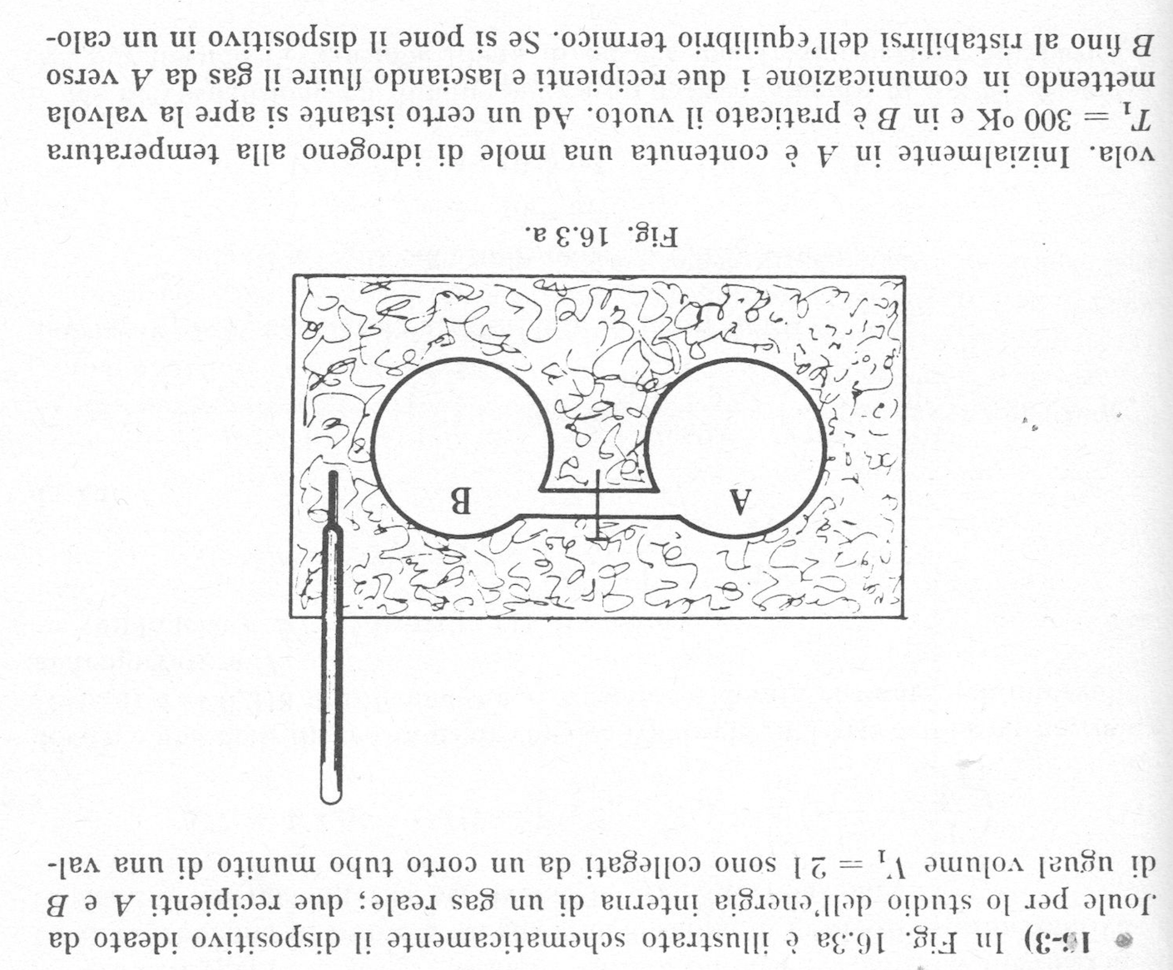

**Esercizio 3** (calorimetria)

All'interno di un recipiente completamente isolato e di capacità termica trascurabile si uniscono le masse M1 = 1000 g di acqua alla temperatura T1 = 80°C, M2 = 100 g di ghiaccio fondente (T2 = 0°C), e M3 = 200 g di ghiaccio a T3 = -40°C. Noti i calori specifici di acqua e ghiaccio (che assumeremo costanti al variare della temperatura) ca = 4200 J/(kg*K) e cg = 2200 J/(kg*K) rispettivamente, e il calore latente di fusione L = 333 kJ/kg, calcolare: 1) la temperatura finale Tf a cui si porta il sistema all'equilibrio; 2) la quantità di calore complessiva passata dalle componenti del sistema che inizialmente avevano T > Tf a quelle che avevano T < Tf.

**Esercizio 4** (trasmissione del calore)

Determinare la potenza termica che attraversa un tubo di Lunghezza L=2m, diametro interno D= 20cm e spessore s=2cm, se le due superfici che delimitano la parete sono poste rispettivamente a contatto con acqua in moto (h1=200 W/m2 K) alla temperatura T1=20°C e aria in quiete (h2=1 W/m2 K) alla temperatura T2=0°C. Trattare il caso in cui il materiale di cui è composta la parete sia (a) vetro (k=0.78 W/mK) oppure (b) ferro (k=80.2 W/mK). Commentare brevemente il risultato.

**Soluzioni 21/6/2017**

**Es.1**

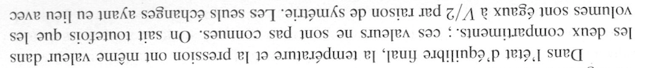

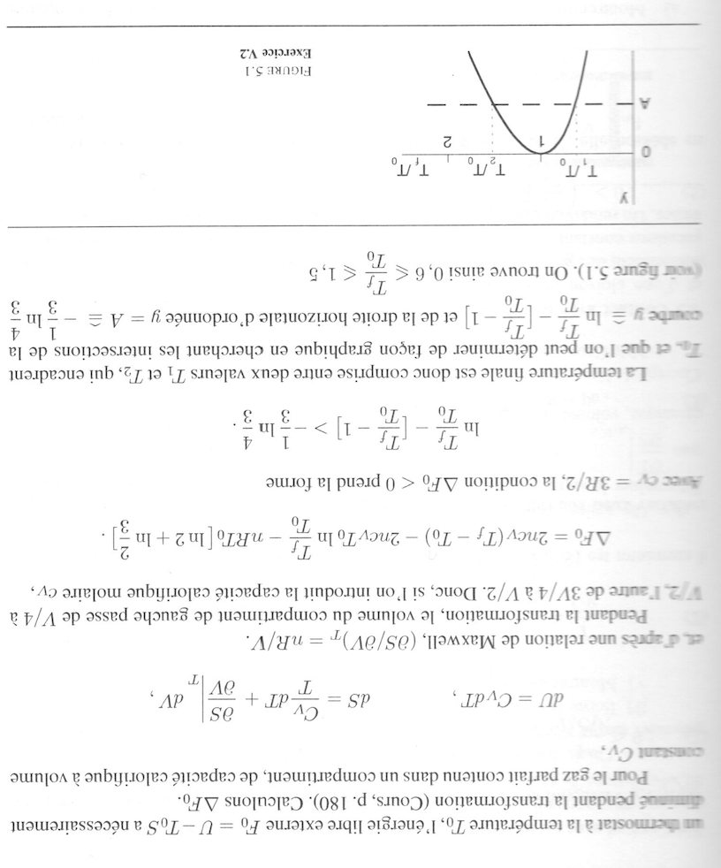

**Es.2**

[Soluzione:  L=0, Q=0, ΔU=0, ΔT=0.2K, ΔS=5.79J/K]

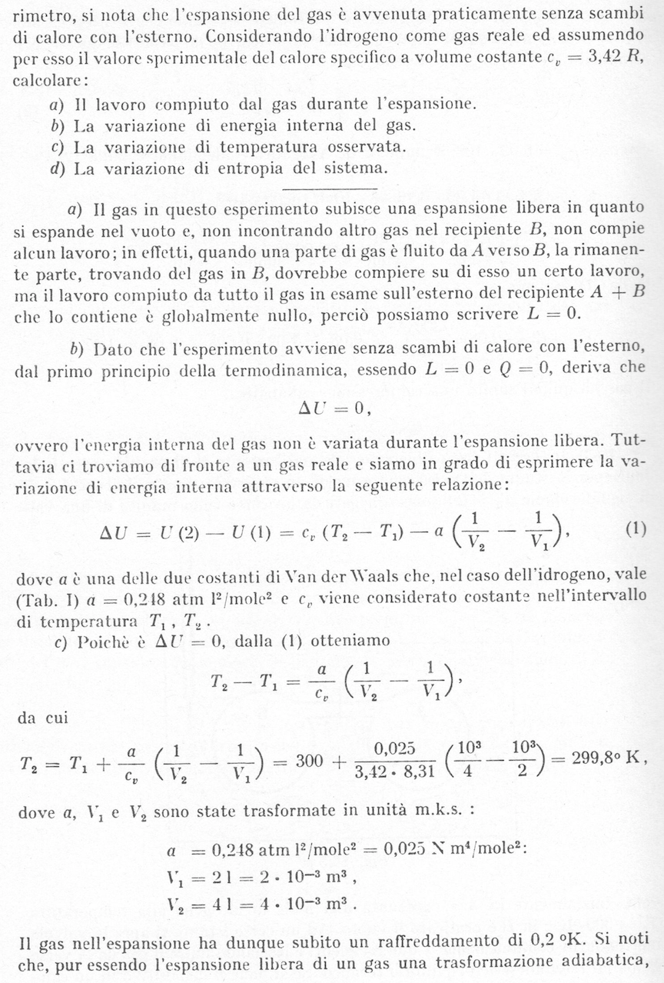

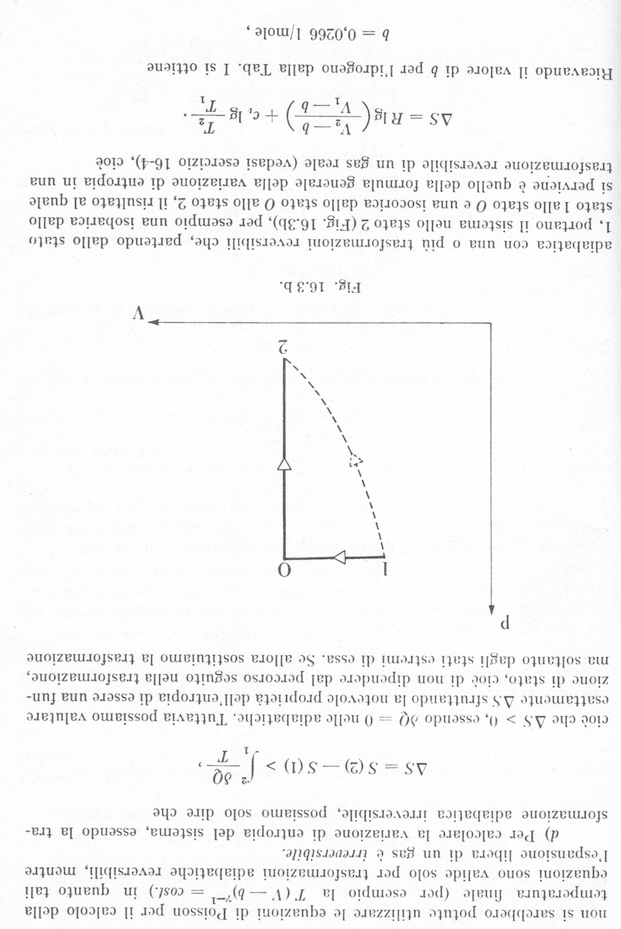



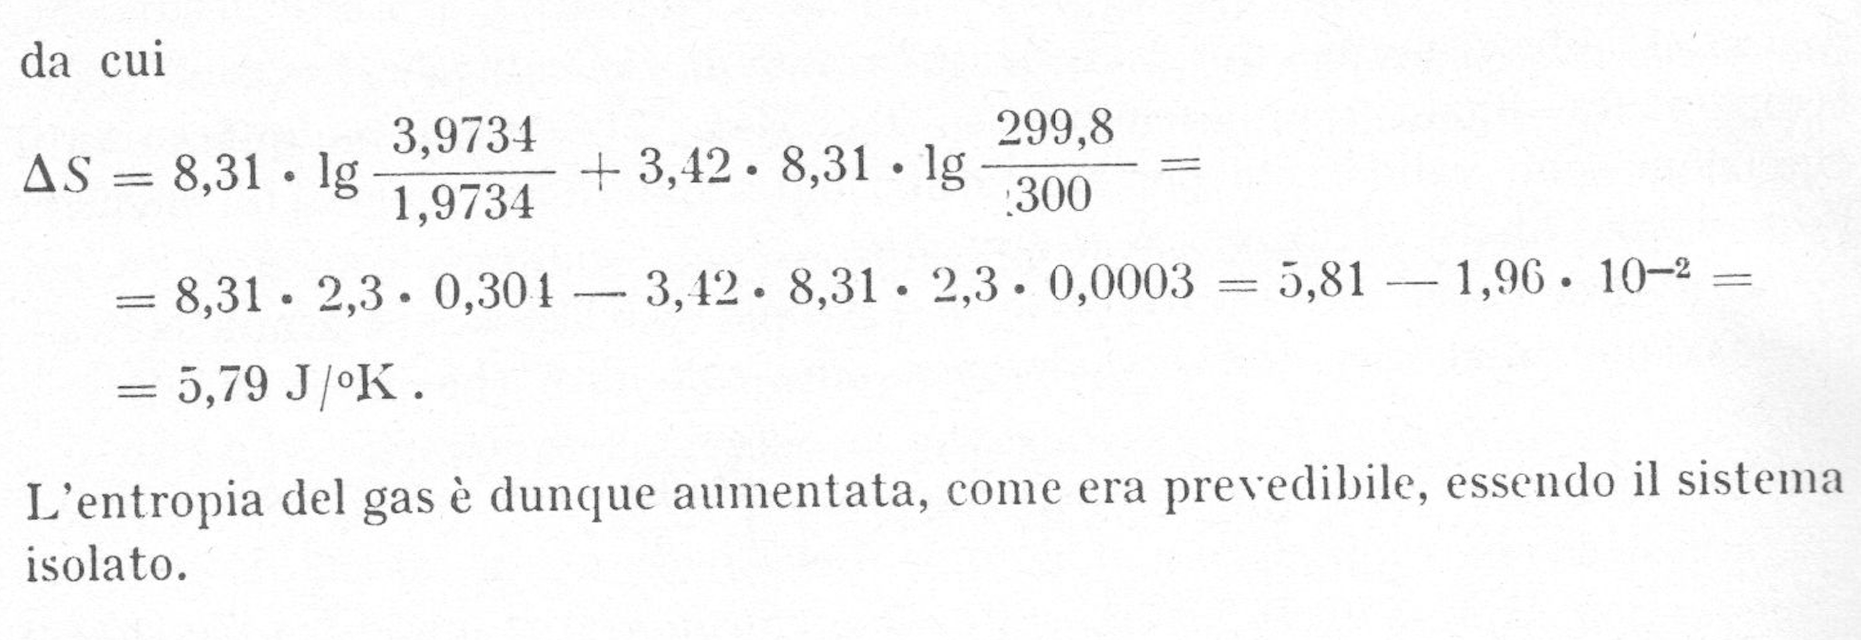

**Es.3**





Tf = 40° C

Q1 = 168 kJ

**Es.4**

